- Вычислить пределы числовых последовательностей:
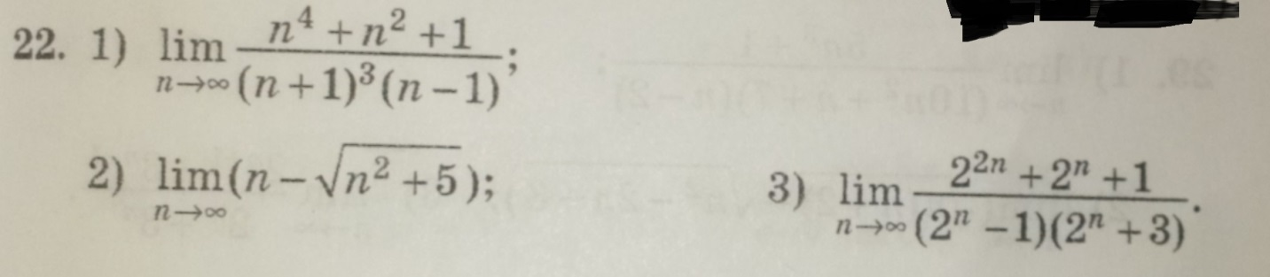

- Вычислить пределы заданных функций:

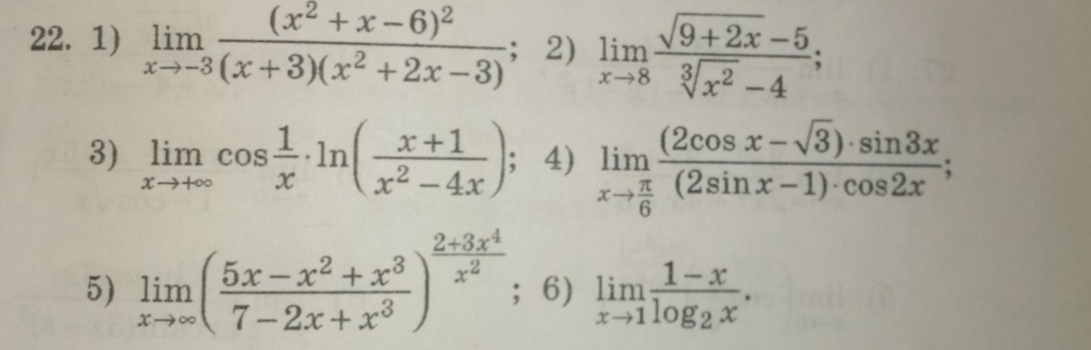

- Исследовать на непрерывность заданные функции, определить точки разрыва и установить их характер:
